

**毕业设计（论文）**

题 目 实验室差旅报销系统的

设计与实现

专 业 计算机科学与技术

学　　 号 140410126

学 生 刘连兴

指 导 教 师 闫健恩

答 辩 日 期

**摘 要**

伴随着互联网技术的高速发展，以及电子发票的合法化等，差旅报销系统也得到了高速发展，各大公司差旅报销手段纷纷由线下转移到线上，促进了差旅报销系统的产生。各大公司的产品不尽相同，但是，由公司自己开发的自己应用的系统一般并不对外开放，而由差旅公司设计的报销管理系统又功能上有很多的冗余。对于高校实验室来说，差旅报销系统并不需要太过复杂的流程和功能，但是个性化较强。本课题即为研究开发高校实验室专用的差旅报销系统。实现差旅申请和差旅报销的自动化管理，同时对系统相关的依赖数据如项目、人员等进行管理，并按照高校要求对数据进行统计。课题的研究包括前期的发展状况分析、需求分析、系统设计、系统开发、测试应用等环节。最终实现一款实验室定制的个性化的差旅报销系统。

关键词：差旅；报销；报销系统；实验室；

**Abstract**

With the rapid development of Internet technology and the legalization of electronic invoices, the travel reimbursement system has also experienced rapid development. The travel reimbursement methods of major companies have been transferred from offline to online, which has promoted the development of the travel reimbursement system. . The products of major companies are not the same. However, the systems developed by the company itself are generally not open to the outside world, and the reimbursement management system designed by the travel company is functionally redundant. For college laboratories, the travel reimbursement system does not require too complicated processes and functions, but it is more personalized. This topic is to research and develop college-specific travel claims system for universities. Realize automated management of travel applications and travel claims, manage system-dependent data such as projects and personnel, and perform statistics on data according to university requirements. The research of the topic includes the analysis of the previous development status, demand analysis, system design, system development, and test application. Finally, a customized, personalized travel reimbursement system for the lab is realized.

**Keywords:** Travel, Reimbursement, Reimbursement System, laboratory

**目 录**

**摘要** ………………………………………………………………………………..Ⅰ

**Abstract** …………………………………………………………………………….Ⅱ

**第1章 绪论**

* 1. 课题背景……………………………………………………………………….1
  2. 研究的目的和意义…………………………………………………………….1

1.3 差旅报销系统的发展概况…………………………………………………….1

1.3.1 电子发票与线上报销的发展…………………………………..................1

1.3.2 差旅报销系统的发展……………………………………………………..1

1.4 本课题的主要研究内容……………………………………………………….3

**第2章 需求分析**

2.1 场景分析……………………………………………………………………….4

2.2 需求描述……………………………………………………………………….4

2.3 用例分析……………………………………………………………………….4

**第3章 系统设计**

3.1 引言…………………………………………………………………………….5

3.2 ………………………………………………….5

.......

3.4 本章小结……………………………………………………………………….6

**结论**………………………………………………………………………………..…7

**参考文献**………………………………………………………………………….…8

**致谢**………………………………………………………………………………….. 9

**第1章 绪 论**

## 1.1 课题背景

财务报销在财务管理中是一项基础性的工作。差旅报销是财务报销中的重要部分。差旅管理是指企业为了控制高额差旅费用和成本，优化工作流程，提高经营效率和综 合效益，通过委托专业的差旅管理公司或采用专业的差旅管理软件而实施的一系列管理活动[1]。现在各大公司，尤其是互联网企业，都逐步的将传统的线下报销过程转移到线上，但是还有部分企业以及高校对差旅报销管理的办法相对落后。各大公司积极的进行传统差旅报销管理改革，是因为传统的差旅报销过程存在着一系列的问题：

(1)手续复杂，周期延长，效率低下[2]：传统的差旅报销管理办法是由出差人员手动填写一系列申请表，包括出差任务，报销申请等，并且将申请表找不同的审核人员审批，流程非常复杂。中途极易出现联系不便的情况，另外如果提交的申请出现问题，极有可能出现事件的反复，效率十分低下。

(2)管理复杂：审批人员对于提交的申请的管理也是一大问题。对于线下的过程来说，相关申请以及单据的整理和存档不方便，而且整个过程中需要大量的纸张打印等管理，容易出现丢失、破损的情况。

(3)过程不透明[3]：对于传统的差旅管理来说，整个过程很难做到公开透明。申请人的提交以及审核只有申请人和审核人知道，其他人如果想要知道相关信息，需要了解不同的负责人，十分不方便。

(4)不方便统计[4]：公司或者高校需要对相应的支出进行统计，而对于线下的差旅管理办法来说，数据的统计不方便，需要财务人员手动填入相关信息，然后手动统计。整个过程是很繁琐的。

(5)问题解决的滞后性[5]：传统差旅从开始申请到最后报销完成的时间周期较长，加上过程的不透明化，导致许多不可控和难以监管到的事件发生，往往在出现问题后才能进行审计。

## 1.2研究的目的和意义

综合上述背景，传统的处理方法存在着一系列的问题。而差旅报销系统的目的就是将上述过程转换为线上的过程，主要对象为差旅报销过程中产生的信息，实现差旅报销的规范化管理，并有以下优势：

(1)自动化管理：差旅报销的整个过程在线上自动化，不会出现在线下的事件反复，申请人请求审批的时间与审批人的时间不合适等问题。

(2)管理方便，流程合理化[6]：系统根据人员的职能安排进行解耦，拥有不同的角色，每个角色可以在相应的功能模块进行操作，且信息的整理与存档由系统自动完成。

(3)过程透明：系统查询功能完善，可以根据条件对想要查看的信息进行检索。

(4)自动统计：系统有数据统计模块，可以对数据进行自动统计。

(5)针对实验室实现的定制型差旅管理报销系统，更下契合实验室报销的需求。

## 1.3 差旅报销系统发展概况

差旅报销由线下转移到线上依托于多种技术以及体系的发展。包括web技术的发展、电子商务发展推动电子发票合法化等

### 1.3.1 电子发票与线上报销的发展[7]

2011年6月，中国物流与采购联合会发布《中国电子发票蓝皮书》，迈出了我国电子发票的第一步，标志着国内推广使用电子发票的基本条件已具备。

2012年2月，国家发改委发布《关于促进电子商务健康快速发展有关工 作的通知》指出要开展网络（电子）发票 应用试点。

2012年5月，国家发改委办公厅发布 《关于组织开展国家电子商务示范城市电 子商务试点专项的通知》，决定在重庆、杭州、青岛、深圳 和南京等5个城市开展电子发票试点。随后电子发票在北京启动，选取京东作为试点。

2013年6月，随着京东试水成功，中国电子发票领域诞生出首张电子发票。随后电子发票又在苏宁易购等商务平台上线。国家也积极支持电子发票的合法化。电子发票成功普及电子商务以外的金融等行业。

2015年11月，国家税务总局发布《关于推行通过增值税电子发票系统开具的增 值税电子普通发票有关问题的公告》，宣布将增值税发票系统升级版推向全国，并明确增值税电子发票的法律效力、基本用途、基本使用规定等与税务机关监制的增值税普通发票相同。至此电子发票正式合法化。

电子发票伴随着电子商务等技术的发展而诞生，同时又促进了各个行业的报销手段由线下转移到线上。

### 1.3.2 差旅报销系统的发展

差旅是各大公司、学校、政府机构都会存在的工作。随着技术的发展，差旅系统也逐渐的信息化、流程化，很多公司，尤其是大部分互联网公司都实现了线上解决差旅问题的系统。差旅系统成为各中部门的必要业务系统，因此涌现出了一批专门解决公司差旅的产品。

1.3.2.1 国外差旅报销系统的发展

国外关于报销管理系统的研究很多，其研究方向主要是两种[8]：一种是在理论上分析比较传统报销管理与线上的报销管理系统的优劣，并提出相应的改进意见。几乎所有研究方向都偏向于使用线上报销管理系统，这当然基于它的自动化、高效率等优势。另一种是研究差旅管理报销系统的设计。其基本思路是对实现的目标系统进行解耦，实现报销系统、查询系统、预约还款、及应用会计处理等方面。

差旅系统起源于国外，国外的发展也较早。许多大公司如IBM设有专门的IBM差旅费报销中心，设有专门的差旅报销系统以及与之相对应的管理人员。此外，许多互联网公司发现了差旅报销管理服务的市场，并设计相关的线上系统，专门为企业提供差旅报销管理服务,如Nextravel, Chrome River Technologies提供的Ellucian等。对于专门提供服务的系统来说，要解决的问题除了差旅过程中的申请和报销问题，几乎所有系统都想要或者已经实现了对于差旅过程中的交通和住房的费用预定问题，发挥集中采购的优势。

1.3.2.2 国内差旅报销系统的发展

国内的差旅报销发展相对较晚，但是国内的线上差旅管理系统却发展迅猛，主要是由于电子商务的发展以及国内丰富的庞大的管理市场，美国国家商务旅游协会与全球最大的在线旅游公司Expedia旗下的易信达差旅公司在其公布的一项重要调查报告中称：“2008年中国差旅支出合计高达938亿美元，占全球市场的10%，仅次于美国”，同时预测未来5年内，中国的差旅增长率将达到6.5%，而美国仅为0.3。基于中国的庞大差旅服务市场，我国也出现了一批专门解决差旅问题服务的企业，包括国旅运通、中航嘉信、上海锦江国际BTI商务旅行有限公司、福莱森特康辉等中外合资旅行社，还有携程、艺龙等在线旅游公司[9]。这些企业都上线了相关的产品，他们不仅提供端对端的线上系统服务，还提供战略化差旅管理方案。

还有一些高校或企业有自己内部开发的定制的报销系统，如Zheng等[11]在2011年提出建立财务管理信息系统和财务决策支持子系统。该系统不仅可以实现财务系统的管理，还可以通过报销管理，收集相应的信息，从而支持相应的财务决策，如财务预算的调整;Sun等[12]提出随着许多高校教学规模的发展，尤其是在许多高校实行国库集中支付后，报销已经成为一个严重的问题。他们的研究试图实现对高校的财务报销基于校园网络系统的在线报销系统设计。

综上，现代差旅管理系统主要有两种：一种是专门提供差旅服务的企业提供的系统，这种系统相对完整，但是在使用过程中实验室不像大企业那样规模庞大，所以可能会有大部分功能的冗余，而且操作流程相对复杂，个性化和针对特定的需求不能满足。另一种是企业自己开发的自己企业用的系统，这种系统的问题是不开源，针对相应的流程执行，对其他企业或部门不合适。

1.4 本课题的主要研究内容

本系统主要的目标是实现实验室差旅报销的自动化管理。基于以上目标，研究的内容主要有：

(1)线上差旅申请和报销的自动化管理。分离申请和报销的过程，同时由申请单的状态作为能否填写报销申请的依赖。对不同的角色的权限分等级，分别由普通用户、主任和财务人员进行申请和审批。

(2)单据和申请表单的管理。对填写的申请表单和报销单据进行存档，并在流程中对其进行展示。

(3)对实验室项目基本信息的管理。主要是配合差旅申请过程，完成对项目的经费预算，防止在差旅过程中的过度超支问题。对差旅申请按项目进行分类管理需要。

(4)对经费报销数据进行统计。如何实现有效的数据统计，得到财务人员想要的财务信息。并提供可视化的图形统计。

(5)在系统应用过程中用户操作产生的消息的管理。

(6)在管理系统实现对项目、人员、制度的管理。

(7)让用户能拥有良好的用户体验，根据各功能模块的划分，进行合理的前端页面设计。

**第2章 需求分析**

## 2.1 场景分析

在传统的差旅报销手段中，需要申请人手动提交出差任务申请，然后找到审批人，由审批人签字后出差，同时在出差结束后，申请人要手动提交报销申请，再由审批人签字，并提交申请与单据，审批后财务人员要手动进行统计。在该过程中，申请人需要两次手动填写申请并打印，格式容易出现问题。其次，传统手段对人员在工位的要求较高，如果审批人不在工位，需要申请人反复提交申请。纸质的申请单容易丢失破损，且携带不方便。其次，财务人员对数据的统计比较复杂。而应用差旅报销系统后，所有的流程从线上完成。

## 2.2 需求描述

差旅报销功能：  
 差旅报销功能是系统的核心功能。要求可以实现用户登入后，对用户进行检验，普通用户要求可以根据自己的实验室创建出差任务申请，申请创建后，有出差任务审批权限的人员（以后称主任）可以对其进行审批，创建申请要求填写出差人、实验室、项目、出差时间、交通工具、目的地和出差事由。创建完成后，提示创建完成并自动跳转到查看申请单信息的页面。申请单信息要求展示当前申请的完成状态以及创建时填写的信息，同时提供撤销功能，在申请单没有提交报销申请一下，撤销一直可用。同时用户可以再未完成的申请中看到未完成的申请单列表。

主任用户可以在未完成的审批中看到待审批的申请，并通过列表进入查看详情，提供审批功能，可以对用户的申请进行审批，包括通过和驳回，要求驳回必须输入驳回原因。审批结束后，产生用户个人消息，在用户登入时提示。一旦申请单通过审批，展示信息的页面可以打印申请单，用户可以创建报销申请。创建报销申请要求可以在创建申请时选择已经通过任务审批的申请单。选择后，页面展示申请单的部分信息，包括申请人，所属项目，所属实验室，申请时间。用户可以自己添加报销项，每条报销项包括费用类型、起止点、起止日期和时间、费用描述、费用金额和备注。并且要求可以上传发票信息。一旦填写报销项，申请单无法被撤销。用户可以再未完成报销中看到未完成的报销，拥有报销审批权限的人员（以后称财务）可以再未完成审批中看到该报销，同时点击进入详情页，详情页要求展示申请单的信息以及填写的每条报销项的信息，以及报销上传发票的信息。在未审批之前，用户可以一直创建报销项。一旦完成审批，报销申请信息无法被更改，申请单状态变为等待上交纸质发票。同时可以下载系统生成的excel表格。财务人员收票后，点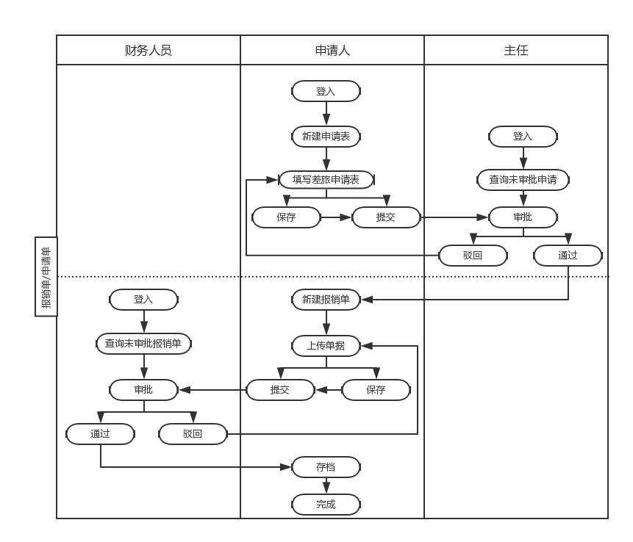击已完成，申请单状态改变，成为已完成申请，流程结束。

图2-2-1 差旅报销流程泳道图

项目管理功能：

项目管理功能主要是对项目信息的管理。可以对项目信息进行查询。包括项目编号，参与人员，项目经费（经费预算，超额上限，已支出经费，预计支出经费），项目介绍，相关申请。确认用户为主任后，可以提供要求人员加入项目以及管理删除项目人员的功能。

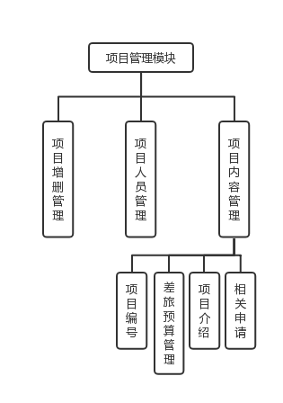图2-2-2 项目管理功能图

制度查看功能：

制度在更新时会在首页产生公告，或者通过入口可以查看当前规定的报销管理制度。

个人信息管理功能：

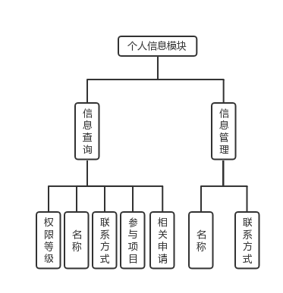 可以对个人的信息进行查看和修改，包括权限等级，姓名，联系方式，参与项目，相关申请。

图2-2-3 个人信息管理功能图

数据统计功能：

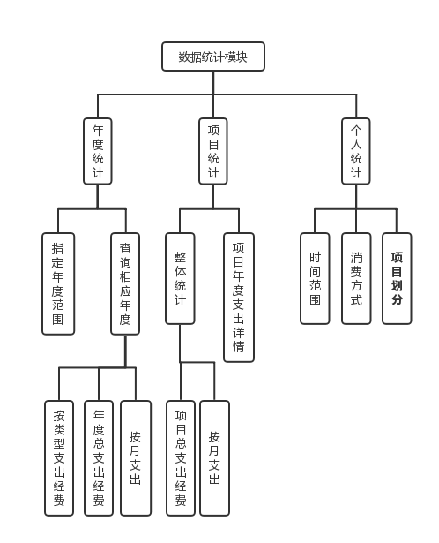 数据统计功能是系统中比较重要的功能。用户进入数据统计模块后，可以选择个人数据统计、项目数据统计或者年度数据统计。个人数据统计默认选择用户自身数据，或者当输入用户ID时获取相应的用户数据，选择时间段，或者默认为当前月份前10个月的数据，首先展示日期范围内的报销费用折线图和用户项目的柱状图。点击相应的月份后，展示该月份内用户的按类型分类消费饼状图。项目消费开始选择获取数据的实验室，获取到数据后展示实验室按照项目报销费分类的柱状图。点击相应的项目时，展示该项目的报销类型占比饼状图。对于年度数据统计，选择年份范围，展示范围内每年报销的折线图。点击选择相应的年份，展示相应年份报销类型占比饼状图，项目报销柱状图。

图2-2-4 数据统计功能图

通知消息功能：

系统在申请状态转变，以及与自身相关的项目，实验室等信息改变的时候产生用户消息，在制度更改时产生公告。

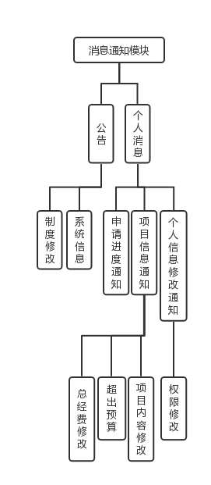图2-2-5 消息通知功能图

## 2.3 用例分析

系统用例中包含四中角色，包括不同用户，主任，财务和超级管理员。针对业务流程进行用例分析。普通用户进行登入注册，创建出差申请，添加报销项目并上传发票，查看申请，查看数据分析，查看项目，个人信息管理等操作。主任进行登入，审批出差申请，管理项目信息等操作。财务进行登入，审批报销申请等操作。超级管理员进行人员权限管理，项目信息管理，系统词库管理，报销制度管理等操作。

用户注册账号登入后，可以创建出差申请。

表2-3-1 用户创建申请用例

|  |  |
| --- | --- |
| 描述项 | 说明 |
| 用例名称  用例描述  执行角色  前置条件  后置条件  业务规则 | 创建出差申请  用户创建出差任务申请表  普通用户  用户注册登入  用户进行申请单的查看，主任进行审批   1. 用户填入正确完整的申请信息，发送数据 2. 创建成功后，页面跳转至申请单详情页 3. 用户填写了不正确的格式，提示填写正确格式 4. 有未填写的必填项，提示填写必填项 |

用户创建申请后，主任可以再待办中看到未审批的申请，进入后进行审批。

表2-3-2 主任审批出差任务申请用例

|  |  |
| --- | --- |
| 描述项 | 说明 |
| 用例名称  用例描述  执行角色  前置条件  后置条件  业务规则 | 主任审批出差任务申请  主任进入出差申请详情页，点击审批按钮  主任  用户创建出差任务申请，主任注册登入  用户打印申请单，用户创建报销申请   1. 主任选择通过选项，点击提交 2. 申请通过后，申请单状态更改，提示已审批，可以打印申请单。 3. 主任选择驳回选项，并填写驳回信息 4. 申请被驳回，用户收到通知，重新创建申请 5. 主任选择驳回选项，未填写必回信息，提示主任填写驳回原因 |

主任审批通过后，用户给可以再创建报销单中找到该申请，同时添加报销信息。如表2-3-3所示用例。

表2-3-3 用户创建报销申请单用例

|  |  |
| --- | --- |
| 描述项 | 说明 |
| 用例名称  用例描述  执行角色  前置条件  后置条件  业务规则 | 用户创建报销申请单  用户进入创建报销申请页，选择申请单，添加报销条目  普通用户  出差任务申请审批通过  用户查询未完成报销申请，财务审批未审批报销申请   1. 用户选择申请单，点击添加条目，完整并规范的填写申请并提交 2. 申请单状态转变，申请不可撤销 3. 用户未选择申请单，无法添加条目 4. 用户点击添加条目后，未按照正确格式填写，提示格式错误 5. 用户点击添加条幕后，存在未填写的必填项，提示用户不能为空 |

用户填写完申请后，可以再未完成的报销申请看到申请，财务可以在未审批的报销中审批该申请。

表2-3-4 财务审批报销申请

|  |  |
| --- | --- |
| 描述项 | 说明 |
| 用例名称  用例描述  执行角色  前置条件  后置条件  业务规则 | 财务审批报销申请用例  财务进入报销申请详情页，点击审批  财务  用户创建报销申请  用户下载报销申请统计表   1. 财务选择通过选项，提交 2. 申请单状态改变，可以下载报销申请统计表 3. 财务选择驳回选项，填写原因，提交 4. 用户收到信息，并重新修改报销申请 5. 财务选择驳回选项，未填写原因，提交，提示必须填写原因 |

**结 论**

学位论文的结论作为论文正文的最后一章单独排写，但不加章标题序号。

结论是对整个论文主要成果的总结。在结论中应明确指出本研究内容的创新性成果或创新点（含新见解、新观点），并指出今后进一步在本研究方向进行研究工作的展望与设想，上述各项用（1）.（2）.表述，不要将结论写成论文的摘要。结论字数一般在2000字以内。

**参考文献**

[1] 鲍富元. 差旅管理发展对策的多维度分析[J]. 行政科学论坛, 2012, 26(5):152-155.

[2] 贠荣莹. 浅析高校报账难问题[J]. 时代金融, 2017(7).

[3] 陈小鹏, 陈小珍. 基于商旅管理系统的差旅费用控制——以Z公司为例[J]. 财务与会计:理财版, 2011(7):44-46.

[4] 张美年. 互联网时代的企业差旅管理[J]. 企业改革与管理, 2015(13):55-56.

[5] 谭鸿宇. 互联网时代的企业差旅管理研究[J]. 中国市场, 2017(29):168-169.

[6] 李洪志. 浅析高校网上报销模式[J]. 现代经济信息, 2017(13).

[7] 周海龙, 王春婷, 曹明慧. 我国电子发票的发展历程与推行方法研究[J]. 中国总会计师, 2016(3):86-87.

[8] 陈实. H大学网上报销管理系统研究[D]. 华侨大学, 2016.

[9] 杨会娟, 刘金川, 李春友. 我国差旅管理公司发展状况分析和经营模式探讨[J]. 江苏商论, 2010(6):61-63.

[10] 过怡. 差旅报销系统及其工作流引擎的设计与实现[J]. 计算机应用与软件, 2008, 25(11):176-178.

[11]Guang Biao Sun, Jun Zheng, Lu Yang Gao and HuiWang.Solution of Online Reimbursement Systemon Campus Network.Proceedings of the International Conference on Information Engineering and Applications (IEA) 2012,2013,82

[12]Li Liu.Research on Financial Management Connotation of Colleges and Universities Based on Management Innovation. Proceedings of the 2nd International Conference on Green Communications and Networks 2012 (GCN 2012): Volume 2,2013,57

**致 谢**

衷心感谢导师×××教授对本人的精心指导。……，他的言传身教将使我终生受益。

感谢×××教授，以及实验室全体老师和同窗们的热情帮助和支持！

本课题承蒙××××基金资助，特此致谢。

…